СОГЛАСОВАНО:  ________________  «___» ____________ 2025г. |  | УТВЕРЖДАЮ:  ________________  «___» ____________ 2025г.

Приложение 3

ЗАДАНИЕ НА ПРОЕКТИРОВАНИЕ
«Обустройство куста скважин № 26 Унтыгейского месторождения нефти. Корректировка»

№ п/п | ПЕРЕЧЕНЬ ОСНОВНЫХ ТРЕБОВАНИЙ | СОДЕРЖАНИЕ ТРЕБОВАНИЯ
1 | 2 | 3
ОБЩИЕ ДАННЫЕ
1 | Основание для проектирования | План капитальных вложений на 2025 – 2026 гг.
2 | Район строительства | Тюменская область, Ханты-Мансийский автономный округ-Югра, Сургутский район, Унтыгейское месторождение
3 | Вид строительства | Новое строительство
4 | Заказчик проекта | ООО «УнтыгейНефть»
5 | Подрядчик проекта | Определяется на тендерной основе.
6 | Комплектность ПИР | Землеустроительная документация;  Инженерные изыскания;  Проектная документация («ПД»);  Рабочая документация («РД»).
7 | Стадийность проектирования | Проектная документация;  Рабочая документация.
8 | Сроки начала и окончания проектно-изыскательских работ | Начало – 1кв. 2026г.  Окончание - определить календарным планом работ
9 | Режим работы объекта | Непрерывный.
10 | Идентификация объекта согласно ч.1ст.4 Федерального закона от 30.12.2009г. №384-ФЗ | - Назначение – сооружения обустройства нефтяного месторождения (в соответствии с Общероссийским классификатором основных фондов ОК 013-2014).  - Принадлежность к объектам транспортной инфраструктуры и к другим объектам, функционально-технологические особенности, которых влияют на их безопасность – Сооружения топливно-энергетических, металлургических, химических и нефтехимических производств (в соответствии с Общероссийским классификатором основных фондов ОК 013-2014).  - Возможность опасных природных процессов и явлений и техногенных воздействий на территории, на которой будут осуществляться строительство, реконструкция и эксплуатация здания или сооружения – пучение грунтов.  - Определить принадлежность проектируемого объекта к опасным производственным объектам.  - Пожарная и взрывопожарная опасность – повышенная взрывопожароопасность.  - Наличие помещений с постоянным пребыванием людей – нет.  - Уровень ответственности - нормальный.
11 | Основные технико - экономические показатели объекта | Внести корректировки в ранее разработанную документацию ш.021/19 «Обустройство куста скважин №26 Унтыгейского месторождения нефти» в части изменения схемы бурения.  Куст скважин №26  Количество проектируемых скважин – 24шт. в том числе:  - добывающих 16шт.  - нагнетательных с отработкой на нефть 6шт.  - водозаборных 2шт  Ожидаемый дебит:  - объем добычи нефти 720 тн/сут.  - добыча жидкости 1500 м³/сут.  - добыча ПНГ – 46 тыс.м3/сут.  Ожидаемый объём закачки в систему ППД:  закачка 1200 м³/сут.  Проект должен предусматривать перевод любой добывающей скважины под нагнетательную.  Предусмотреть бурение двумя буровыми станками.  Предусмотреть на стадии проектирование вывоз отход бурения, место вывоза согласовать с Заказчиком.
12 | Состав проектируемого объекта | Внести корректировки в ранее разработанную документацию ш.021/19 «Обустройство куста скважин №26 Унтыгейского месторождения нефти» в части изменения схемы бурения.  - Предусмотреть бурение двумя группами скважин. Расстояние между группами 100м.  - ВЛ-10 кВ №1, L ≈ 0,4км  - ВЛ-10 кВ №2, L≈ 0,4км  - Нефтегазосборный трубопровод, L≈ 0,4км  - Подъездная автодорога, L≈ 0,4км  - КТПН  - Сети инженерного обеспечения (единая площадка для КТПН, ТМПН и СУ ЭЦН, молниеотвод, кабельная эстакада)  Протяженность линейных объектов уточнить инженерными изысканиями.  Объёмы основных показателей проектируемых объектов представлены условно для возможности формирования конкурсной документации и требует уточнения и согласования с Заказчиком в процессе проектирования
13 | Этапы строительства | Для куста скважин №26  Этап - Подъездная автодорога к кустовой площадке №26,  Этап - Инженерная подготовка кустовой площадки,  Этап - ВЛ-10 кВ №1 на куст №26;  Этап - ВЛ-10 кВ №2 на куст №26;  Этап- Установка КТПН на куст №26  Этап - сети инженерного обеспечения (единая площадка для КТПН, ТМПН и СУ ЭЦН, молниеотвод, кабельная эстакада);  Этап - обустройство первой скважины с сетями инженерного обеспечения;  Этап – Нефтегазопровод от к.26 до т.вр.;  Этап - Обустройство последующей скважины с сетями инженерного обеспечения;  Этапы строительства дополнительно согласовать с Заказчиком.
14 | Особые условия строительства | Проектируемый объект расположен вблизи действующих коммуникаций и объектов добычи нефти.  Учёт влияния особых условий на производства работ, устанавливаются Проектировщиком по согласованию с Заказчиком согласно Приказа Минстроя РФ №421/пр от 04.08.2020г.
15 | Ранее выполненная документация | ш.021/19 «Обустройство куста скважин №26 Унтыгейского месторождения нефти»
16 | Требования по интеграции объекта в существующую инфраструктуру | Обеспечить интеграцию проектируемых объектов в действующую инфраструктуру.
ОСНОВНЫЕ ТРЕБОВАНИЯ К ПРОЕКТНЫМ РЕШЕНИЯМ
17 | Требования к техническим и технологическим решениям | Автодороги  - Подъездные автодороги выполнять V категории с отсыпкой из привозного грунта (песок, щебень). Протяжённость - определить проектом с учётом сложившихся условий местности и существующего рельефа. Тип покрытия - грунтощебёночное. Категория сложности проектирования – II. Обеспечить круглогодичный проезд.  - В проектной документации предусмотреть баланс земляных масс максимально приближенный к «нулевому».  - Принятые решения - согласовать с Заказчиком  Инженерная подготовка:  - Схема бурения – принять расстояние между скважинами 9 метров.  - В проектной документации предусмотреть баланс земляных масс максимально приближенный к «нулевому».  - Предусмотреть обвалование кустовой площадки.  - Принятые решения - согласовать с Заказчиком.  Обустройство:  - Оборудование для обустройства скважины предусмотреть с учётом дебитов по данным, представленным геологической службой  ООО «КанБайкал», с учётом эксплуатации ЭЦН;  Нефтегазосборные сети:  - Запроектировать нефтегазосборный трубопровод от кустовой площадки № 26 до точки врезки.  - Диаметр трубопровода определить проектом. Гидравлический расчет согласовать с ОЭТ.  - Протяженность трубопровода уточнить при проектировании по результатам инженерных изысканий.  - План трассы трубопровода согласовать с Заказчиком.  - При определении точек подключения, учитывать ранее запроектированные объекты.  - Точки подключения к существующей системе трубопроводов или ранее запроектированным объектам, коммуникациям уточняются согласно гидравлическому расчету системы.  - Способ прокладки трубопровода: подземный.  - Глубину прокладки трассы запроектировать с учетом промерзания грунтов, профиль залегания выдержать равномерный по всей протяженности трубопровода.  - Предусмотреть защиту трубопровода от внутренней коррозии путем подачи ингибиторов и систему мониторинга скорости коррозии.  - Конструкцию и метод выполнения пересечений через естественные и искусственные препятствия определить при проектировании, и согласовать с Заказчиком и надзорными организациями.  - Пересечения с наземными и подземными коммуникациями выполнить по полученным от владельца коммуникаций техническим условиям.  - Трасса трубопровода через каждый километр, а также в местах поворота, пересечения автомобильных дорог, переходов через крупные овраги, переходов через каналы, переходов через реки должна быть закреплена на местности постоянными знаками высотой 1,5-2м  - В местах пересечения трубопроводов с ВЛ 6 кВ и выше предусматривать защитный кожух.  - Исключить строительство трубопровода при параллельной прокладке в одном коридоре с ВЛ. Расстояние между трубопроводами и ВЛ должно быть не менее 30 м для снижения воздействия на трубопровод блуждающих токов.  - Предусмотреть тепловую изоляцию из негорючих материалов, выходящих на поверхность частей трубопровода для исключения размораживания трубопровода на случай остановки. (Осн. ст. 49 Федерального закона от 22.07.2008 ФЗ-123 ТРоТПБ).  - Предусмотреть ограждения узлов запорной арматуры. Ограждение должно иметь высоту не менее 1,5 метров, решетки толщиной не менее 3мм. Секции ограждения выполнить из некапитальных конструкций: сетки «Махаон». Цвет ограждений должен соответствовать требованиям корпоративного стандарта.  - Предусмотреть установку с внешней стороны ограждения следующих указателей:  - технологическая схема узла;  - информационная таблица с указанием принадлежности к организации, контактные номера телефонов;  - предупреждающие знаки «Стой! Запретная зона. Проход запрещен».  - Предусмотреть круглогодичные подъездные пути к узлам задвижек, камерам запуска и приема средств очистки и диагностики.  - Конструктивное исполнение площадок обслуживания запорной арматуры и другого линейного оборудования должно обеспечивать возможность кругового доступа и обслуживания оборудования в соответствии с требованиями Приказа № 534 Об утверждении федеральных норм и правил в области промышленной безопасности «Правила безопасности в нефтяной и газовой промышленности».  - Предусмотреть точки местного контроля давления в начале и в конце участков, в том числе на узлах до и после запорной арматуры.  - Предусмотреть установку технологических задвижек перед узлами переключения на случай разгерметизации и последующего опорожнения трубопровода.  - Предусмотреть в проекте расчет на безопасный ресурс эксплуатации трубопроводов.  - Предусмотреть подбор и установку запорной арматуры для районов Крайнего Севера и районов, приравненных к Крайнему Северу с параметрами рабочей температуры от плюс 45°С до минус 60°С.  - Проектным решением предусмотреть гарантированное обеспечение устойчивости трубопровода, в том числе против нагрузок, связанных с плавучестью трубопровода и линейными расширениями.  - Предусмотреть наружную антикоррозионную изоляцию трубопровода.  - Предусмотреть антикоррозионную защиту наружной поверхности сварных стыков и фасонных деталей термоусаживающимися полимерными лентами и жидкими эпоксидными либо битумными праймерами ГОСТ 51164-98.  - В качестве основной марки стали трубопровода и фасонных частей выбрать марку стали 13ХФА, с обязательным указанием в проекте альтернативных марок стали 20, 20А, 20С.  - Подключение выполнить с монтажом узла отсекающих задвижек.  - Подходящие к узлу задвижек трубопроводы монтировать на свайные опоры для дополнительной устойчивости узла задвижек.  - Предусмотреть очистку полости и испытание трубопровода на прочность, и герметичность перед пуском в эксплуатацию, после полной готовности участка или всего трубопровода (полной засыпки, обвалования или крепления на опорах, установки арматуры и приборов). Очистку и испытания провести согласно ВСН 011-88, ВСН 012-88 и Федеральных норм и правил в области промышленной безопасности «Правила безопасной эксплуатации внутрипромысловых трубопроводов». Способы, параметры и схемы проведения очистки полости и испытания трубопроводов запроектировать и отразить в ПСД с учетом сезонности проведения испытаний.  - Предусмотреть в проекте мероприятия по консервации трубопровода, в случае вывода его из эксплуатации  - Проектирование трубопроводов выполнить в соответствии с ТУ и согласовать с Заказчиком.  Электроснабжение:  - Согласно ТУ № 141 на электроснабжение объекта;  - Выбор типа сечения провода ВЛ-10 кВ определить проектом и согласовать с Заказчиком;  - Выбор материала опор, а так же габариты прохождения пресечений дорог, рек и линейных объектов произвести изыскания и определить проектом.  - Кабельную эстакаду расположить вдоль обвалования кустовой площадки. Подвод кабеля от скважины до клеммной коробки проложить по эстакаде (схему прохождения согласовать с Заказчиком);  - Изготовителю оборудования предусмотреть электрическое отопление объектов, с применением современных электрообогревательных приборов и систем во взрывозащищённом исполнении;  - Проектирование системы электроснабжения выполнить в соответствии с ТУ.  - Исполнение КТПН предусмотреть с учётом стандарта ООО «КанБайкал» единые технические требования. Комплектные трансформаторные подстанции 6-20/0,4 кВ (приказ №64 от 15.05.2023г.)  Система автоматизации, охранно-пожарной смгнализации, связь:  - КИПиА, ТЗ на разработку АСУ ТП, ОПС и систему связи выполнить в соответствии с ТУ;  - Принятые решения согласовать с Заказчиком.  Инженерная защищённость объекта должна соответствовать требованиям к объектам нефтедобывающей промышленности.  Принимаемые технические и технологические решения объекта согласовать с Заказчиком.
18 | Требования по перспективному расширению объекта | Нет
19 | Требования к проекту организации строительства | В составе ПОС предусмотреть линейный график строительства с учетом выработки основных материальных ресурсов при строительстве. Календарный план предоставить отдельным файлом в формате Excel.
20 | Требования к мероприятиям по охране окружающей среды | - Разработать раздел «Перечень мероприятий по охране окружающей среды» в соответствии с действующим природоохранным законодательством РФ и нормативно правовыми актами, в том числе: «Положением о составе разделов проектной документации и требованиях к их содержанию», утвержденным Постановлением Правительства РФ от 16.02.2008 № 87; Федеральным законом от 23.11.1995 №174-ФЗ «Об экологической экспертизе»; «Требованиями к материалам оценки воздействия на окружающую среду», утверждёнными приказом Минприроды России от 01.12.2020 № 999; Федеральным законом от 14.03.1995 № 33-ФЗ «Об особо охраняемых природных территориях»; федеральным законом от 10.01.2002 № 7-ФЗ «Об охране окружающей среды», «Водным кодексом РФ» от 03.06.2006 № 74-ФЗ; Постановлением Правительства РФ от 03.03.2018 №222 «Об утверждении Правил установления санитарно-защитных зон и использования земельных участков, расположенных в границах санитарно-защитных зон»; СанПиН 2.2.1/2.1.1.1200-03 «Санитарно-защитные зоны и санитарная классификация предприятий, сооружений и иных объектов»; прочими нормативными актами и инструктивными документами, регламентирующими проведение работ в соответствии с законодательством РФ.  - Отразить воздействие от реализации рассматриваемого объекта на почвы, грунтовые воды, растительность, животный мир, воздушную среду, население и т.д.  - Предусмотреть мероприятия по технической и биологической рекультивации земельных участков нарушенных в период работ в объеме, предусмотренном при оформлении и формировании землеустроительной документации. Получить технические условия на рекультивацию от органов местного самоуправления и землепользователей и согласовать с ними мероприятия.  - Раздел «Охрана водных биологических ресурсов» с выполнением расчета вреда водным биологическим ресурсам. В рыбохозяйственном разделе выполнить расчет ущерба водным объектам по каждому объекту строительства. Согласовать размещение объекта с ТУ Росрыболовства.  - Выполнить при необходимости подготовку материалов и организовать проведение государственной экологической экспертизы, в соответствии с действующим законодательством РФ.
21 | Требования по разработке инженерно-технических мероприятий ГО и мероприятий по предупреждению чрезвычайных ситуаций | Разработать разделы (при необходимости):  - Мероприятия по обеспечению пожарной безопасности.  - Декларация пожарной безопасности.  - Мероприятия ИТМ ГО и ЧС.  - Декларация промышленной безопасности.  - Расчёт пожарного риска.  - Другие разделы, необходимые для проведения экспертизы проектной документации (по согласованию с Заказчиком).
22 | Требования к составу сметной документации | Сметную документацию выполнить в соответствии с приказом Министерства строительства и жилищного-коммунального хозяйства РФ от 04.08.2020г. №421/пр.  - Сметный расчет стоимости строительства произвести в базисных ценах ФЕР – 2020 (последней редакции) с учётом электронных индексов ООО «Стройинформресурс», с последующим пересчётом в текущий уровень цен и с выделением потребности в ресурсах по локальным, объектным сметам и в сводном сметном расчете (трудозатраты рабочих и механизаторов – кол-во чел/час, кол-во маш/час, стоимость ресурсов). Выводить итоги по каждому разделу в текущий уровень цен.  - На основании ПОС указать номенклатуру машин и механизмов с количеством маш/час; трудозатраты строительных рабочих и механизаторов в чел/час, а также номенклатуру и количество необходимых ресурсов в текущем уровне цен.  - Сметный расчет выполнить в программе «ГРАНД-Смета» в формате XML.  - Предоставить в электронном виде (в формате XML, XL, PDF) на CD- диске- 2 шт.  - Предоставить на бумажном носителе – 2 шт
23 | Требования к оборудованию и материалам | Предусмотреть и согласовать:  - Крупноблочное оборудование согласовать с Заказчиком.  - Предусмотреть применение оборудования, запорно-регулирующей арматуры, изоляционных покрытий и соединительных деталей, имеющих сертификаты и разрешение на применение при строительстве особо опасных объектов в установленном порядке.  - Предусмотреть альтернативный выбор материалов отечественного производителя.  Поставляемое оборудование и материалы должны иметь:  - Разрешение на применение конкретных видов (типов) технических устройств на опасных производственных объектах, выданных Ростехнадзором.  - Сертификаты соответствия требованиям промышленной и пожарной безопасности;  - Необходимую техническую документацию, а именно:  - заводские паспорта на оборудование;  - инструкции завода-изготовителя по ремонту, техническому обслуживанию, эксплуатации и монтажу оборудования;  - технологические и монтажные схемы присоединения и монтажа.
24 | Требования к средствам измерения | Все применяемые в проекте средства измерения должны иметь Сертификат утверждённого типа СИ Росстандарта РФ, методики поверки, иметь сертификат соответствия требованиям технического регламента Таможенного союза "О безопасности оборудования для работы во взрывоопасных средах" (ТР ТС 012/2011) и внесены в федеральный реестр средств измерений.  Технические средства (КИПиА) должны отвечать требованиям электромагнитной совместимости, установленным ГОСТ 29073, и быть способными работать в условиях влияния существующих внешних электрических и магнитных полей, а также помех по цепям питания.  Все технические средства (КИПиА) должны соответствовать требованиям промышленной безопасности, в соответствии с действующим законодательством РФ.  Перечень средств измерений согласовать с отделом главного метролога.
25 | Требования к качеству, конкурентоспособности и экологическим параметрам продукции. | Обеспечить соответствие проектной документации требованиям Федерального закона «О промышленной безопасности опасных производственных объектов».  Технические решения, применяемые в проекте, должны выбираться из условий экономической обоснованности с учётом расчётных минимальных параметров материалоёмкости и трудоёмкости объектов строительства.
ДОПОЛНИТЕЛЬНЫЕ ТРЕБОВАНИЯ
26 | Требования к составу, содержанию, оформлению и объёму выпуска проектной документации | По Постановлению Правительства Российской Федерации от 16.02.2008 № 87 «О составе разделов проектной документации и требования к их содержанию» в полном объеме, для возможности реализации строительства.  Градостроительному кодексу РФ №190-ФЗ от 29.12.2004 (с изменениями на 4 августа 2023 года) (редакция, действующая с 1 сентября 2023 года).  Федеральному закону от 21.07.1997 № 116-ФЗ «О промышленной безопасности опасных производственных объектов».  Федеральному закону от 22.07.2008 №123-ФЗ «Технический регламент о требованиях пожарной безопасности».  Приказу Федеральной службы по экологическому, технологическому и атомному надзору от 15.12.2020 № 534 "Об утверждении федеральных норм и правил в области промышленной безопасности "Правила безопасности в нефтяной и газовой промышленности".  Предусмотреть обзорные схемы всей проектной инфраструктуры, выделить линейные объекты, отдельные площадки и узлы с указанием технических характеристик (протяженность, диаметр от точки подключения до отдельно взятого узла и т.д.).  Отдельными книгами выпустить:  - Заказные спецификации на оборудование и материалы должны быть выделены и разделены на каждый участок трассы и площадку строительства на каждый отдельно взятый объект;  - Опросные листы (тех. задания);  - Технические требования на изготовление блочного, нестандартного оборудования, металлопродукции, электрооборудования, системы КИПиА, прочей продукции;  - Ведомость объемов работ (ВОР) с выделением и разделением объемов строительно-монтажных работ на каждый участок трассы и площадку строительства, на каждый отдельно взятый объект.  - Выделить этапы проектирования, обеспечивающие строительство, ввод и регистрацию объектов независимо друг от друга;  Объем документации предоставить:  2 экземпляра на бумажных носителях;  2 экземпляра электронной версии в формате  - графическая часть:  pdf (Acrobat);  dwg (AutoCAD);  mif (Mapinfo) в местной системе координат.  - текстовая часть и спецификации:  xls (Microsoft Excel);  doc (Microsoft Word);  pdf (Acrobat).
27 | Требования к разработке инженерных изысканий | Выполнить комплекс инженерных изысканий в объёме доотвода земельного участка, необходимом для реализации данного задания на проектирование.  Перед началом выполнения комплекса инженерных изысканий согласовывать с маркшейдерской службой Заказчика Техническое задание и программу на производство работ.  Инженерные изыскания должны удовлетворять требованиями действующего законодательства РФ и действующих нормативных документов РФ в области строительства и проектирования.  Комплексом инженерных изысканий предусмотреть:  - инженерно-геодезические изыскания;  - инженерно-геологические изыскания;  - инженерно-гидрометеорологические изыскания;  - инженерно-экологические изыскания.  При необходимости получить:  - Справку о наличии (отсутствии) объектов культурного наследия (памятников археологии) в районе расположения проектируемых объектов. В случае обнаружения объектов культурного наследия - провести археологические исследования;  - Справку о наличии или отсутствии на территории проектируемых объектов редких, эндемичных, реликтовых видов растений и животных, в т.ч. занесённых в Красные Книги РФ, а также информацию о плотности охотничьих ресурсов и путей миграции животных в районе расположения проектируемых объектов;  - Справку о наличии (отсутствии) особо охраняемых природных территорий местного, регионального и федерального значения, в т.ч. охотничьих и ихтиологических, а также территорий традиционного природопользования и родовых угодий в районе расположения проектируемых объектов;  - Справку о наличии (отсутствии) скотомогильников (в т.ч. сибиреязвенных), биотермических ям, свалок и полигонов ТБО в районе расположения проектируемых объектов;  - Справку о наличии (отсутствии) общераспространенных полезных ископаемых, горных и геологических отводов в пределах испрашиваемого участка недр и радиусе 2 км.  Все имеющиеся экологические ограничения (ООПТ, горные отводы, скотомогильники и т.д.) должны быть нанесены на картографический материал, а также указаны размеры границ и зон санитарной охраны и защиты  Проект программы выполнения инженерных изысканий представляется Заказчику на рассмотрение вместе с конкурсной документацией.  Окончательная редакция программы выполнения инженерных изысканий составляется после подписания договора, сбора и обработки материалов изысканий и исследований прошлых лет и может корректироваться.  В случае выявления в процессе инженерных изысканий непредвиденных сложных или опасных природных и техногенных условий, которые могут оказать неблагоприятное влияние на строительство и эксплуатацию сооружений и среду обитания, исполнитель инженерных изысканий должен поставить Заказчика в известность о необходимости дополнительного изучения и внесения изменений и дополнений в программу инженерных изысканий и в договор в части изменения объемов, видов и методов работ, увеличения продолжительности и (или) стоимости инженерных изысканий.  Материалы изысканий согласовывать с маркшейдерской службой Заказчика, с обязательным выездом на место работ, и подписанием акта полевого контроля.  Заказчик предоставляет доверенность на получение исходных данных и иных документов, необходимых для выполнения инженерных изысканий.  Графические материалы и материалы изысканий представить в электронном виде в форматах dwg (AutoCad) , pdf (Acrobat) и mif (Mapinfo) в системе координат, согласованной с Заказчиком, а текстовые в формате Word.  Перечень нормативных документов, в соответствии с требованиями которых необходимо выполнять инженерные изыскания:  - СП 47.13330.2016 «Инженерные изыскания для строительства. Основные положения». Актуализированная редакция СНиП 11-02-96;  - СП 502.1325800.2021 «Инженерно-экологические изыскания для строительства»;  -СП 482.1325800.2020. «Инженерно-гидрометеорологические изыскания для строительства»;  - СП 317.1325800.2017. «Инженерно-геодезические изыскания для строительства»;  - СП 446.1325800.2019 «Инженерно-геологические изыскания для строительства»;  - СП 126.13330.2017 «Геодезические работы в строительстве. СНиП 3.01.03-84» (с Изменением N 1);  - СП 115.13330.2016 «Геофизика опасных природных воздействий». Актуализированная редакция СНиП 22-01-95;  - СП 116.13330.2012 «Инженерная защита территорий, зданий и сооружений от опасных геологических процессов. Основные положения проектирования»;  СП 104.13330.2016 «Инженерная защита территорий от затопления и подтопления». Актуализированная редакция СНиП 2.06.15-85.  Выполнить сбор и изучение материалов изысканий прошлых лет.  Заложить пункты с принудительным центрированием (тип 150 оп. знак) – в количестве не менее 2шт.  Закладку пунктов выполнить согласно:  - Правила закладки центров и реперов на пунктах геодезической и нивелирной сетей, Москва, Картгеоцентр-Геодезиздат, 1993г.  - Правила закрепления центров пунктов спутниковой геодезической сети, Москва, ЦНИИГАиК, 2001г.  - Основные положения о государственной геодезической сети России, г. Москва, 2004г.  - Инструкция по составлению и изданию каталогов геодезических пунктов. ГКИНП (ГНТА) – 01-014-02. М., ЦНИИГАиК, 2002 г.  После заключения договора, при выборе вариантов расположения площадных и линейных объектов, учитывать наличие территорий традиционного природопользования МНС, ИКН, ВОЗ, защитных лесов и в целом материалов лесоустройства и получить согласование на расположение объектов от заинтересованных организаций.  Согласовать с Заказчиком предварительное расположение объектов для исключения наложений на существующие и проектируемые объекты. Окончательные согласования выполнить после проведения инженерных изысканий и разработки проекта.  При полевом трассировании закреплять контуры площадок и оси трасс на местности, устанавливая створные знаки и углы поворота, прорубать визирки. Разбивочные оси площадных объектов привязывать к закрепленным реперам. Добавить полосовую и площадную съемки на этом этапе.  Инженерные изыскания проводить в два этапа (съемка и полевое трассирование).  При сдаче Заказчику полосовых и площадных съемок, предоставлять границы съемок в электронном виде для контроля их площади.  Разбивочные оси площадных объектов привязать к закрепленным пунктам и реперам. Полевое трассирование проводить на стадии РД. После проведения инженерных изысканий сдать материалы изысканий: каталог координат и картографические материалы в электронном виде в программе Mapinfo.
28 | Требования к разработке землеустроительной документации | Подготовить и утвердить Градостроительный план земельного участка (ГПЗУ) в соответствии с требованиями действующего законодательства и Приказа №15-п от 28.12.2022г департамента Пространственного развития и архитектуры ХМАО-Югры «О технических требованиях к отраслевым пространственным данным градостроительной документации ХМАО-Югры».  Разработать, согласовать и утвердить проект планировки территории и проект межевания территории в соответствии с требованиями действующего законодательства и Приказа №15-п от 28.12.2022г департамента Пространственного развития и архитектуры ХМАО-Югры «О технических требованиях к отраслевым пространственным данным градостроительной документации ХМАО-Югры».  Определить и согласовать с Заказчиком площадь и границы отводимых под объект земельных участков (площадь отвода уточнить изысканиями).  Необходимые дополнительные исходные данные для проектирования Заказчик предоставляет по запросам проектной организации.
29 | Особые условия | Если для разработки документации недостаточно требований по надёжности и безопасности, установленных нормативными техническими документами, или такие требования не установлены, Проектировщиком разрабатываются специальные технические условия, иная документация.  Проектировщик обязан иметь все необходимые допуски на право выполнения всех работ, связанных с реализацией настоящего задания на проектирование, а в случае привлечения сторонних организаций - согласовать с Заказчиком.  Технические решения Проектировщик согласовывает с Заказчиком.  До начало проектирования Подрядчик предоставляет согласование на бумажном носителе Генеральный план (ГП или ППО) объекта и Технологические схемы объекта. Список кураторов для согласования Проектировщик запрашивает дополнительно.  При необходимости Проектировщик запрашивает технические условия и направляет на согласование документацию сторонним организациям (при пересечении трубопроводов, ВЛ и т.д.) по согласованию с Заказчиком.  Заказчик определяет очерёдность, приоритетность, этапность проектирования и выдачи проектной документации.  До отправки на экспертизу Проектировщик обязан защитить разработанную документацию на Техническом совете Заказчика.  Экспертизу провести в соответствии с требованиями Постановления Правительства РФ от 05.03.2007г. №145.  При проведении экспертизы заявителем выступает Заказчик. Подрядчик по доверенности Заказчика осуществляет техническое сопровождение проектной документации, а в случае необходимости получает необходимые согласования и утверждения для получения положительного заключения экспертизы.  Затраты на техническое сопровождение ПСД несёт Проектировщик.  При получении отрицательного заключения экспертизы:  - оплату за повторную экспертизу производит Подрядчик;  - внесение изменений в проектную и рабочую документацию, связанную с получением замечаний по результатам экспертиз или получением отрицательного заключения, Подрядчик производит за свой счёт.
30 | Приложения | Технические параметры для строительства кустовой площадки №26 (приложение №1);  Технические условия на электроснабжение  (приложение №2);  Технические условия на проектирование нефтегазосборного трубопровода (приложение №3);  Технические условия по автоматизации, охранно-пожарной сигнализации и связи (приложение №4);  Обзорная схема (приложение №5).

Приложение 1
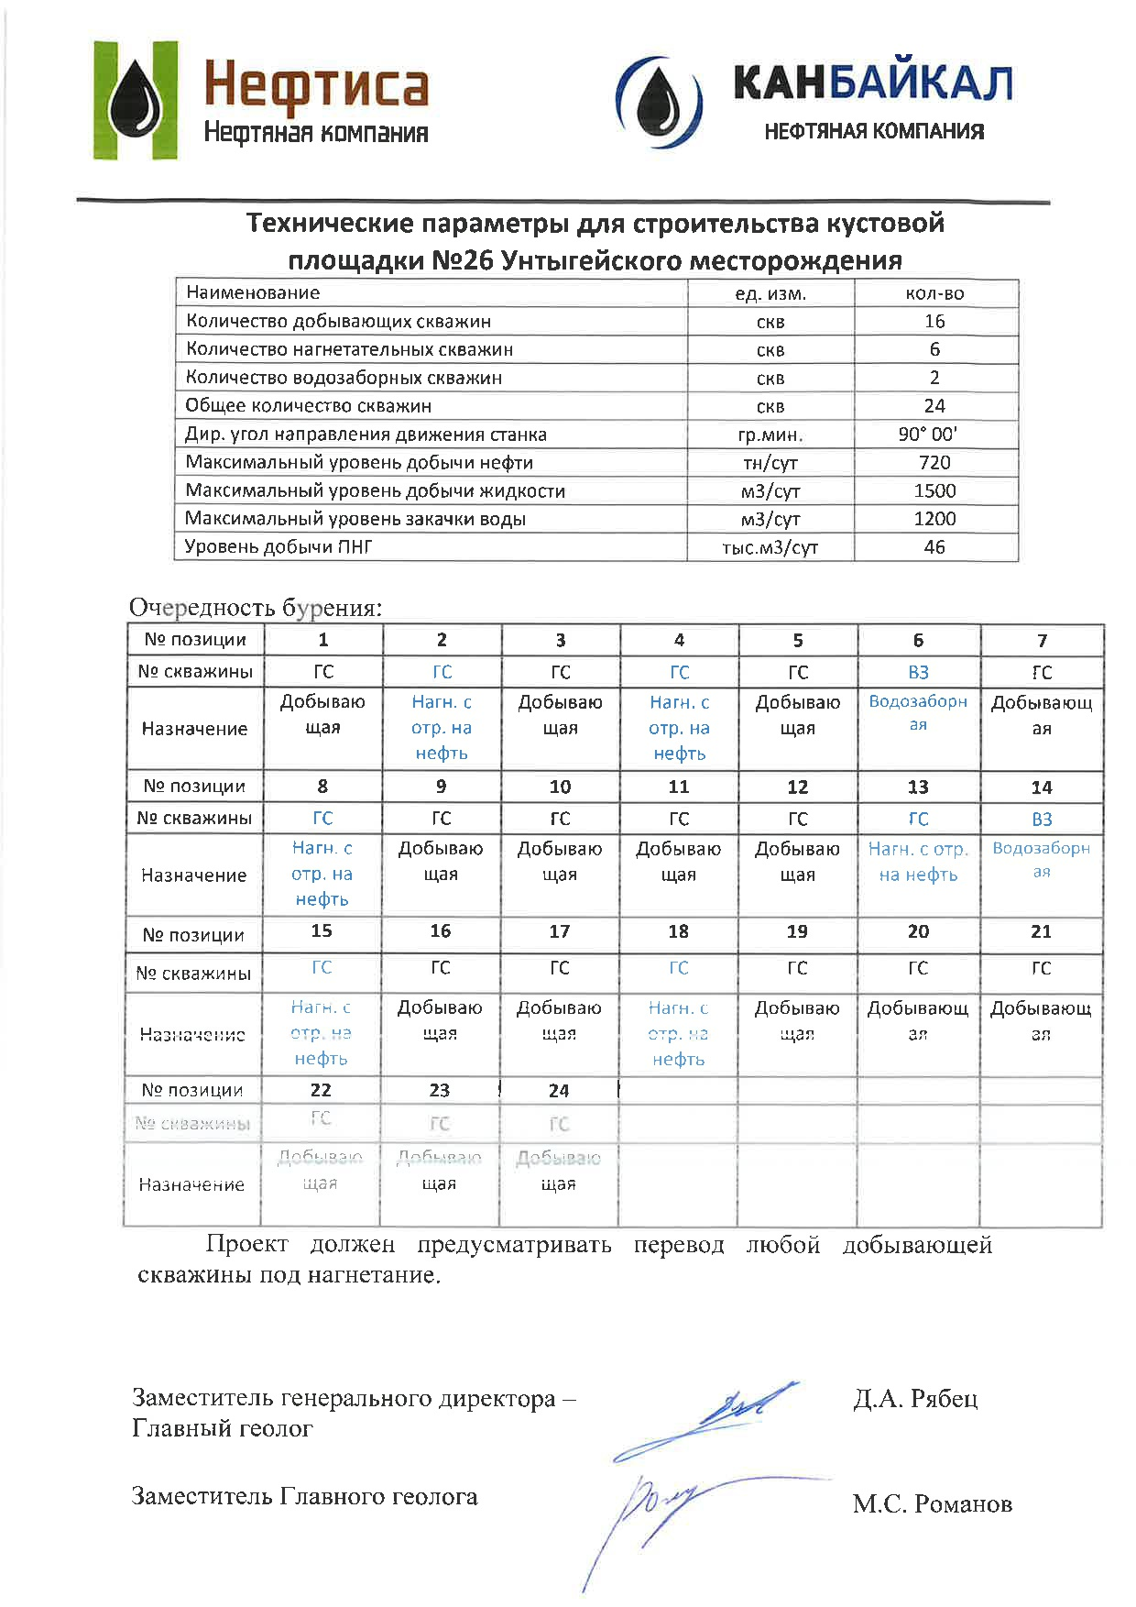
Приложение 2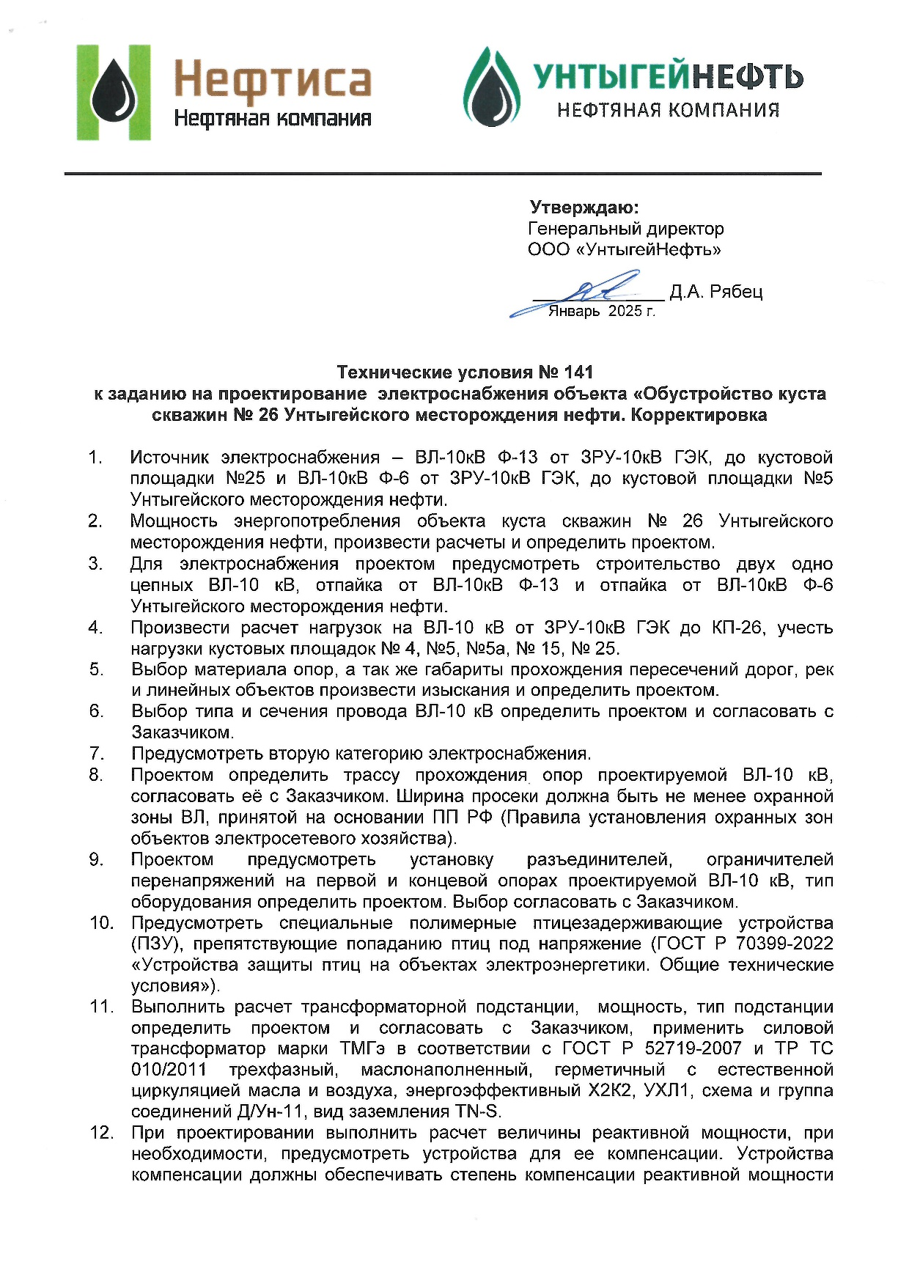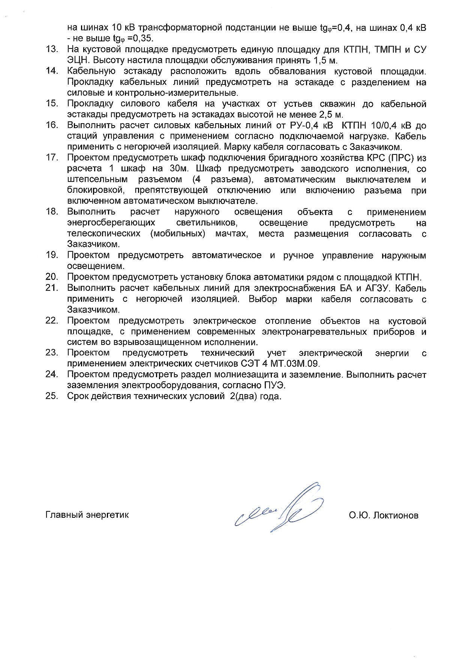

Приложение 3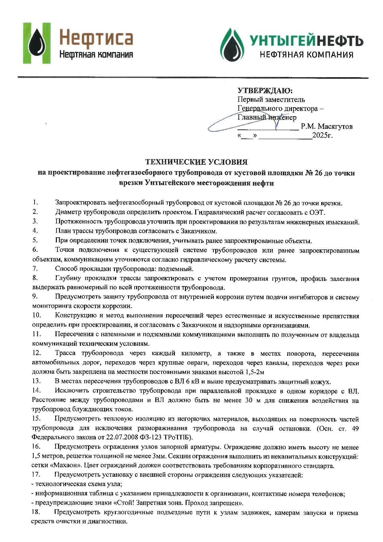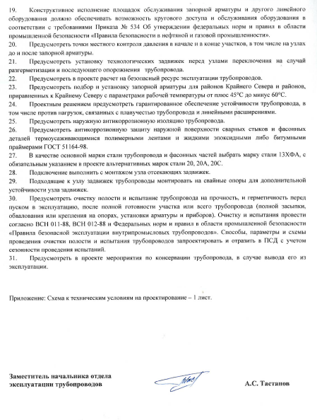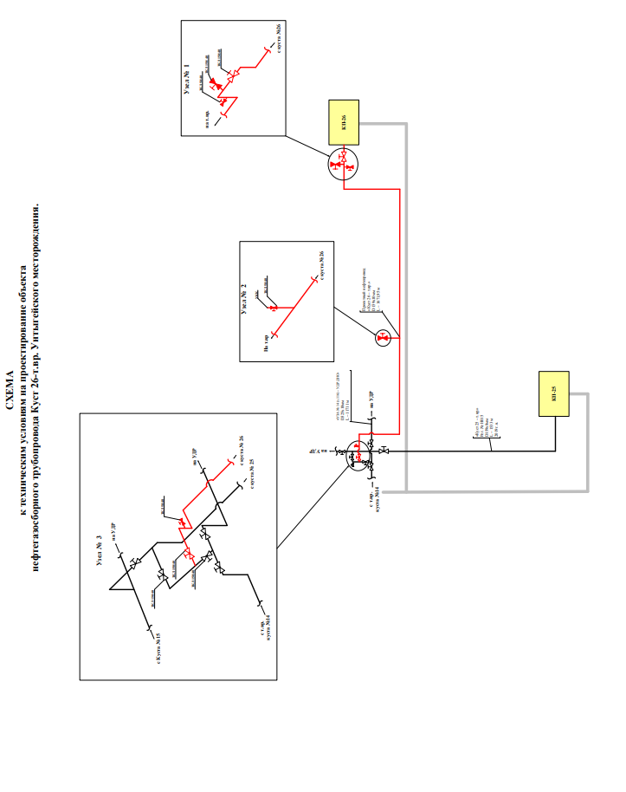

Приложение №4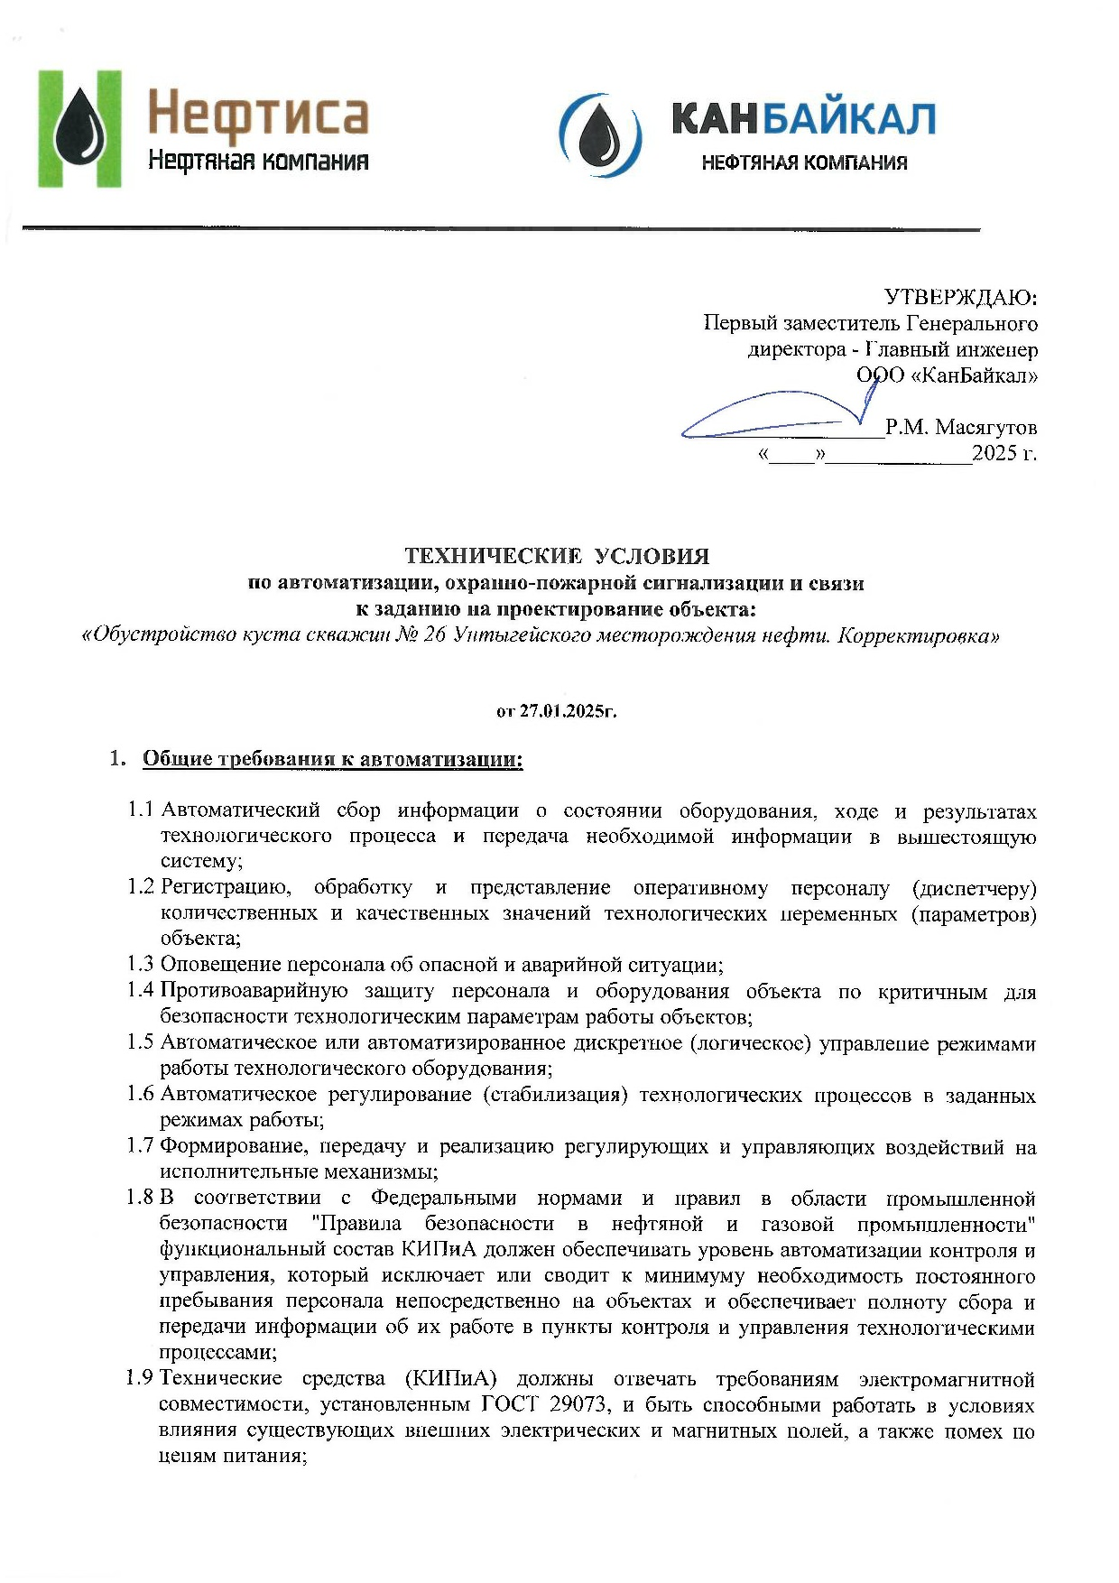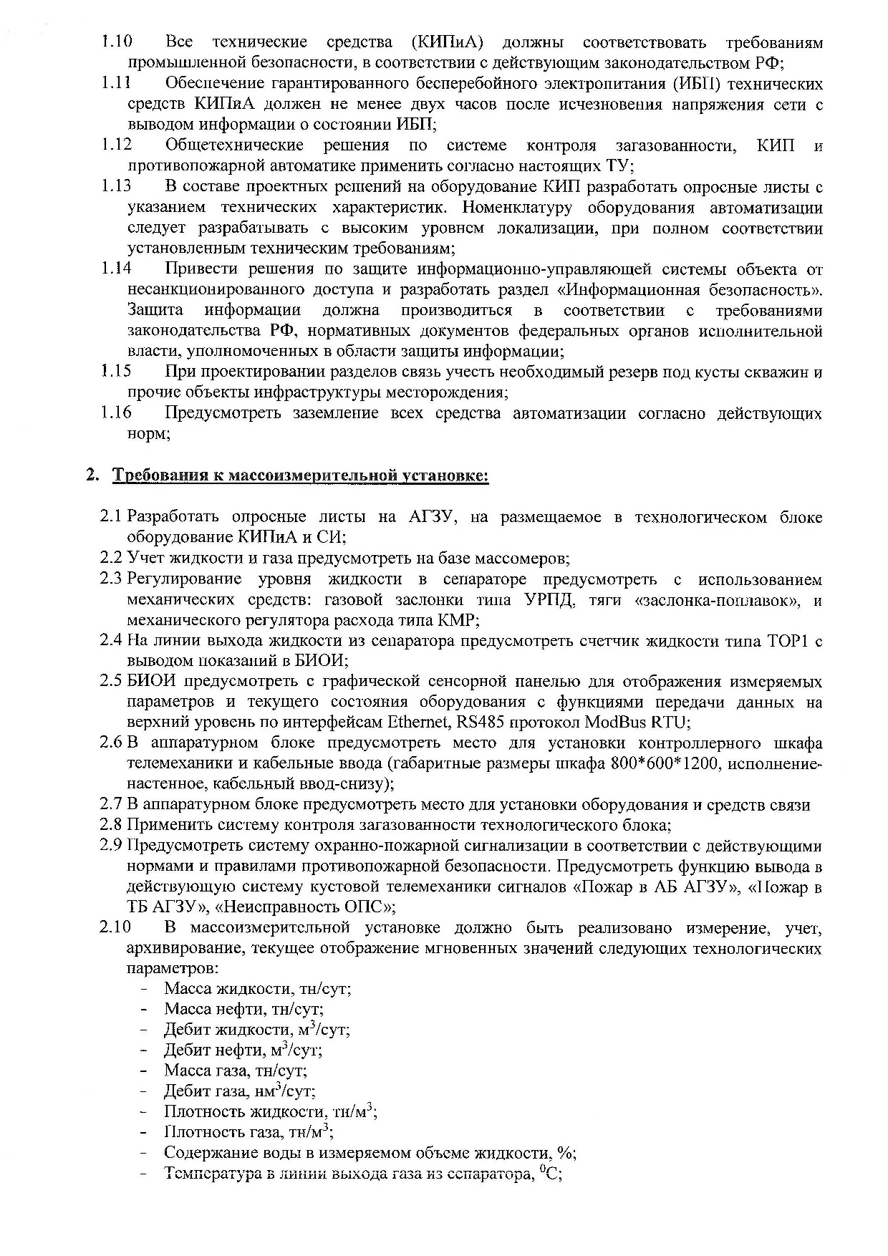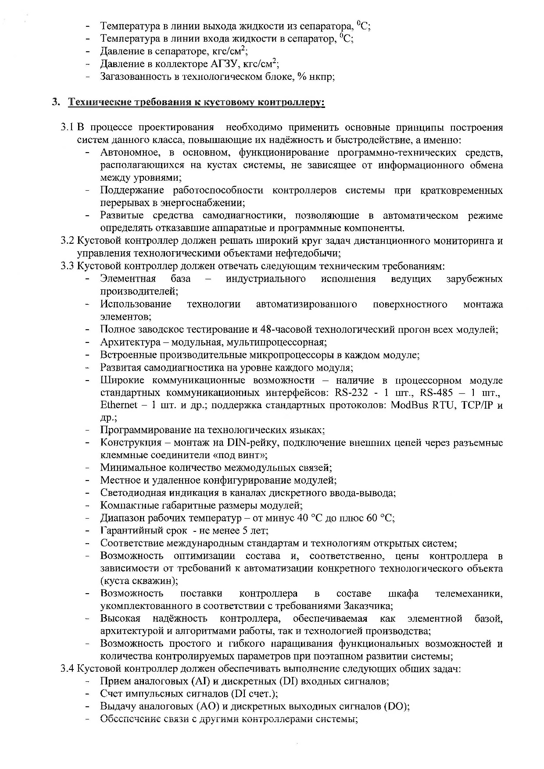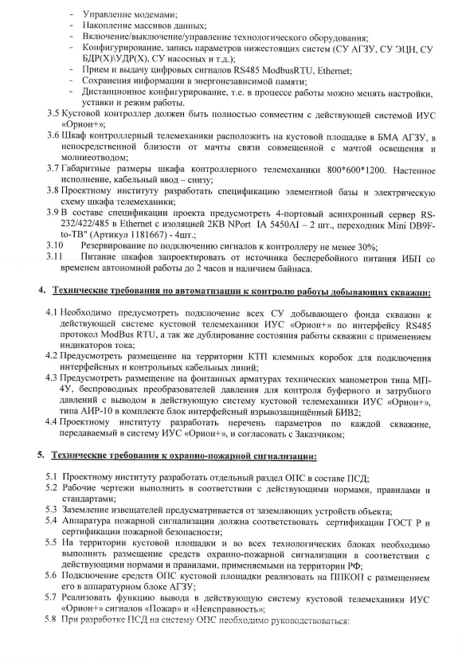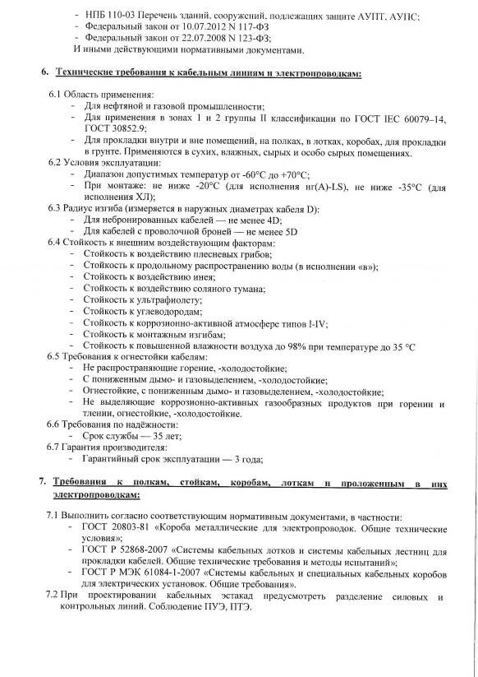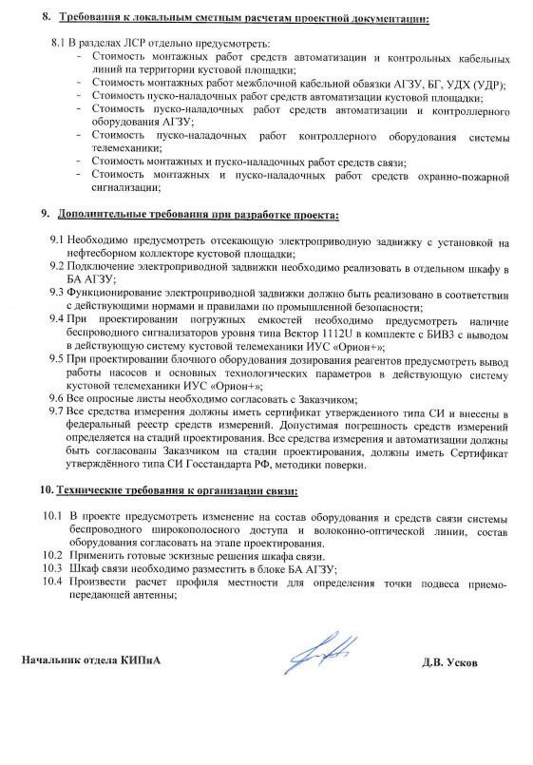

Приложение №5

